ANNEXE SUPPORT x (3 pages)

NE DOIT PAS ÊTRE RENDUE AVEC LA COPIE D’EXAMEN

Annuaire des marées simplifié : Port Alpha

Les éléments donnés dans ces pages sont destinés à un usage strictement pédagogique. Ils ne peuvent en aucun cas être utilisés pour la navigation.
Il n'est pas possible de garantir qu'un document de cette sorte reproduise exactement un texte adopté officiellement, car il ne constitue pas une publication officielle.

D'après : SHOM - Annuaire des marées - Ports de France métropole – Tome 1

Prédiction des heures et hauteurs des pleines et basses mers – Port ALPHA
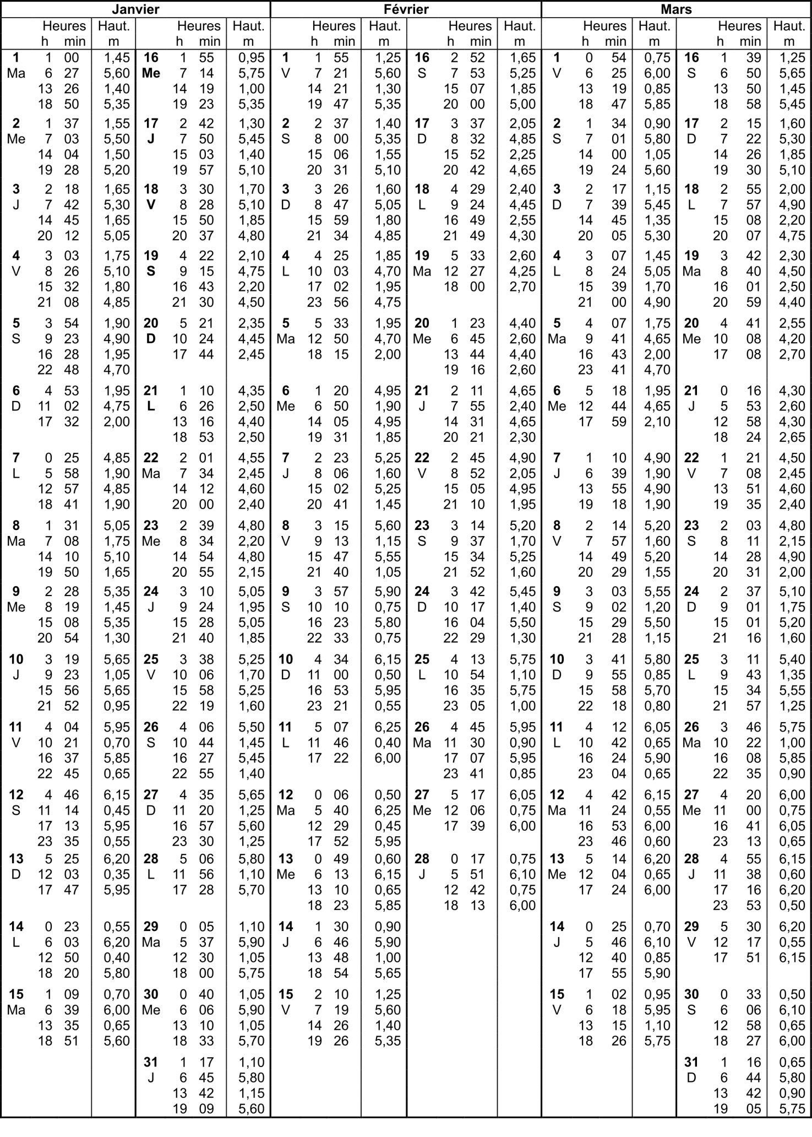Heure UT + 1
